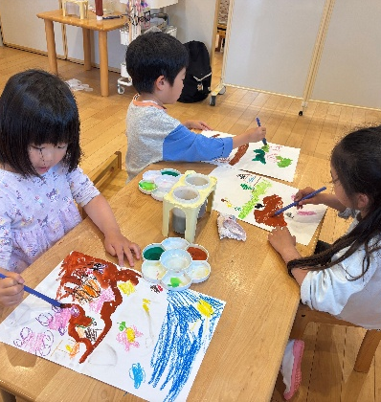
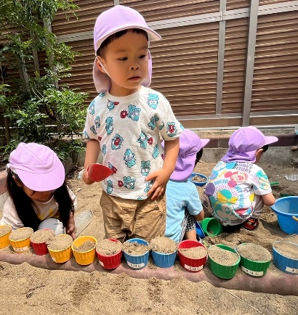
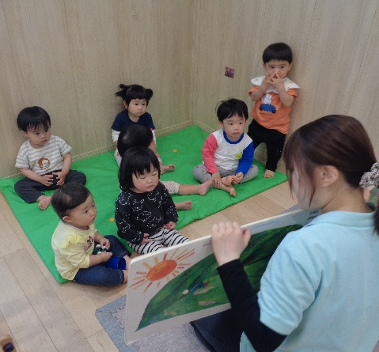



小・中・高生対象
武蔵小金井えほん保育園
TEL ０４２-３１６-７６４４
（受付時間：10：00～17：00）
保育園の先生って
どんなお仕事❔
小さい子好きだし
一緒に遊びたい…
保育士の仕事に興味がある子・小さい子と一緒に遊びたい子など…
誰でも大歓迎！お友だちと一緒に参加していただいても大丈夫です！
１回の体験時間は３０分～１時間程度を予定しています。
体験したい日にちや時間はお気軽に電話にてご相談ください♪

保育園の先生体験
してみませんか？

職場体験
参加者募集！

